На востоке Саксонии, между реками Эльбой, Найсе и Шпрее, находится прекрасное место Лаузитц. Давным-давно жил там человек по имени Пумпхут. Носил он на голове шляпу с широченными полями. За это и прозвали его Пумпхутом — что значит «Большая шляпа». Был он весёлый и добрый волшебник, всегда помогал всем, кто нуждался в помощи. И наказывал злых людей.
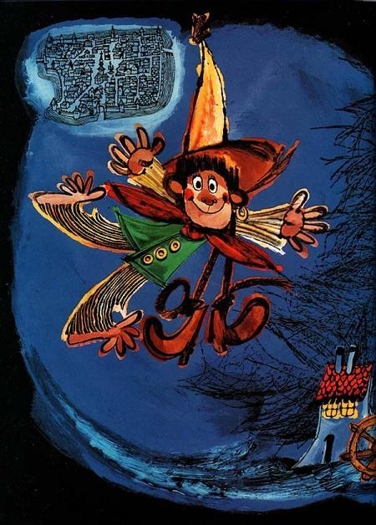
Каждое лето работал Пумпхут то на одной, то на другой мельнице. Ему, как и положено, предоставляли жилище и оплачивали труд.Как-то в начале лета оказался Пумпхут вблизи каменной мельницы в Экерсбахе. Богатым был её хозяин, вкусно ел, сладко пил, да и подмастерья его не страдали от голода и жажды.
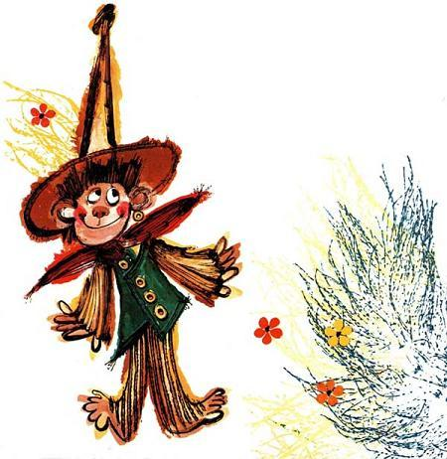
Подходя к мельнице, Пумпхут услышал музыку. Пели скрипки, ликовали кларнеты, крякали волынки, бас тянул своё «шрум-шрум».
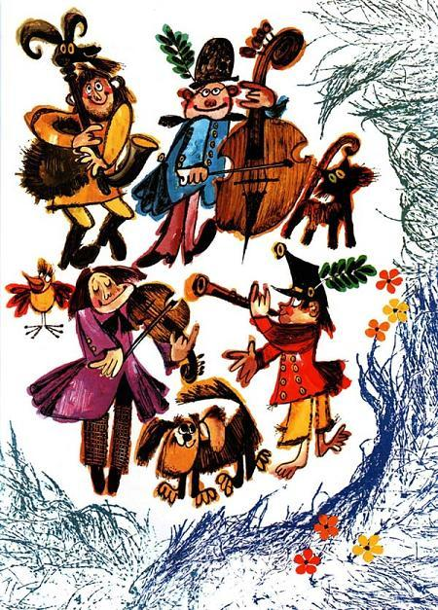
«Неужто ярмарка? — удивился Пумпхут. — Вроде бы ещё не время».Нет, то была свадьба! Длинные праздничные столы были накрыты в саду, в тени деревьев. За одним из столов пировали жених с невестой, их родители, братья и сестры, пастор с супругой. За другим — друзья молодых. И ещё шесть-семь столов стояли для соседей и знакомых.
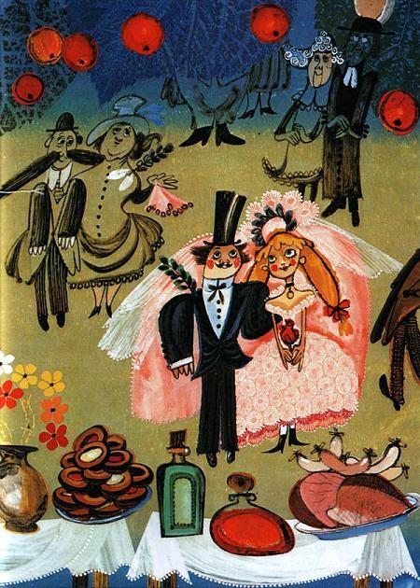
Слуги сбивались с ног, разнося суп и жаркое. Угощения хватало. Чего тут только не было: жареная свинина, баранина, телятина, дичь, горы зелени, клёцки, квашеная капуста, лук, хрен, разные соусы, нежное масло, золотистые шкварки. Ели гости и солёные огурцы, и маринованные грибочки, и мочёную бруснику, и чернослив — ели, похваливали кушанья и запивали пивом, вином, белым и красным, соком и водкой.
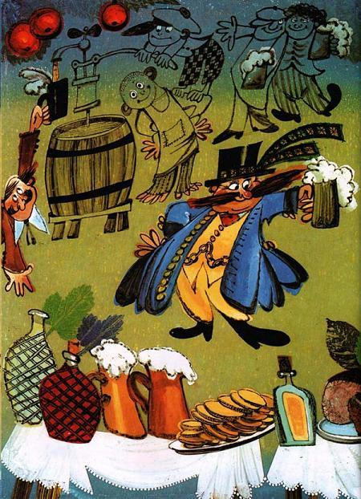
А на сладкое приготовили кофе со сливками, печенье, бисквиты, хворост, ромовые бабы.Мельник, в воскресном костюме с блестящими серебряными пуговицами, решил сегодня не скупиться.— Ешьте и пейте, дорогие гости! — громыхал его радостный голос, — моя Розина выходит замуж. Такое бывает раз в жизни. Веселитесь!Пумпхута усадили за стол, где балагурила молодежь.
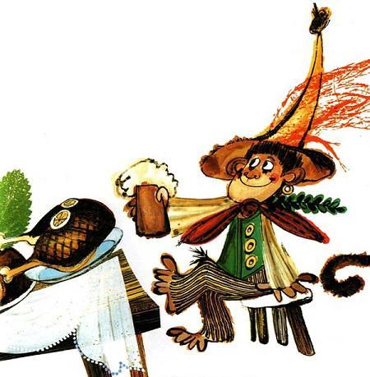
— Твоё здоровье, парень! — поднял кружку с пенящимся пивом хозяин мельницы.— Твоё здоровье, хозяин, — ответил Пумпхут. Затем он поздравил счастливых молодых и принялся усердно есть-пить. Вдруг откуда ни возьмись к праздничному столу подошли четверо оборванных, босых и сопливых детей. И запели тоненькими голосами, от всей души:
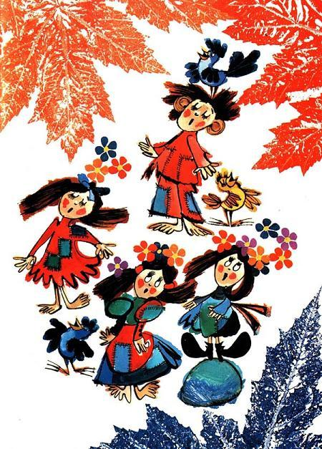
Золотая рыбка, одари невесту!Золотой стол — женихово место.Отцу — золотые башмаки!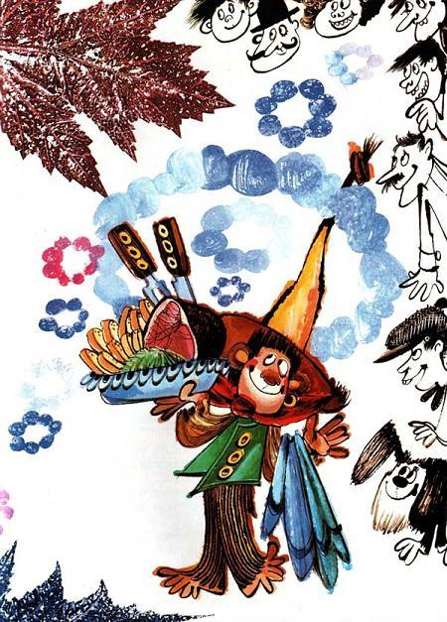Матери — золотые чулки.Каждому гостю — золотое платье.Всем, всем, всем — здоровья и счастья!Спели ребята песенку отдельно для хозяина мельницы:Отцу невесты жить века,Всегда жалеть бедняка!Не дашь нам покушать —Башмаков не получишь!Счастье ведь слепо, счастье игриво,Дай нам поесть, будь справедливым!Прослушав песню, гости рассмеялись, а мельник, побагровев, закричал:— Ах, вы, такие-сякие! Знаю я вас, попрошаек и воришек! Сначала клянчите, потом воруете. Убирайтесь отсюда, сопляки, да побыстрей!Пумпхут положил на тарелку жареного мяса, добавил клёцки с зеленью и протянул угощение детям:— Поешьте, ребята!Мельник буквально подпрыгнул от злости:— Вы что, не слышали моего приказания? А ну-ка убирайтесь, чтобы духа вашего не было на моей мельнице!И набросился на Пумпхута:— Как ты посмел приваживать попрошаек, если я запретил их угощать? У меня есть на то причины. Ты меня по миру пустить хочешь?— Ах, хозяин, — отвечал Пумпхут. — Разве ты не видишь, они есть хотят. Не объедят тебя голодные дети.— Чепуха! — продолжал кричать мельник. — Не потерплю сброда на мельнице! Никогда ничего они здесь не получат, пока крутится колесо…Он имел в виду мельничное колесо, без устали подгоняемое потоком воды. (Есть такая поговорка у мельников).Пумпхут молча взял свою шляпу… И вдруг что-то затрещало на мельнице. Гости, испугавшись, повскакивали с мест, глянули и ахнули: огромного мельничного колеса как не бывало!
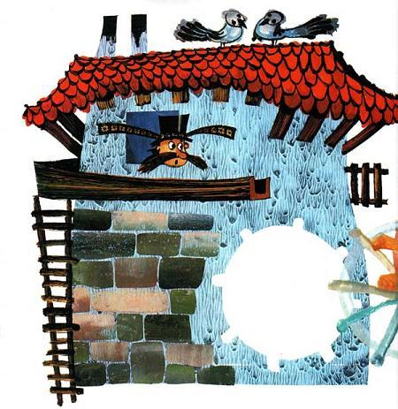
— Чёрт подери, — схватился за голову мельник, — что это?— Сейчас увидишь, хозяин, — спокойно сказал Пумпхут и окликнул детей: — Пошли, ребята, отсюда.И они покинули свадебный пир. Тем временем колесо выскочило из воды и покатилось мимо гостей вслед за Пумпхутом и детьми. Шлёп-шлёп-шлёп, всё быстрее и быстрее.
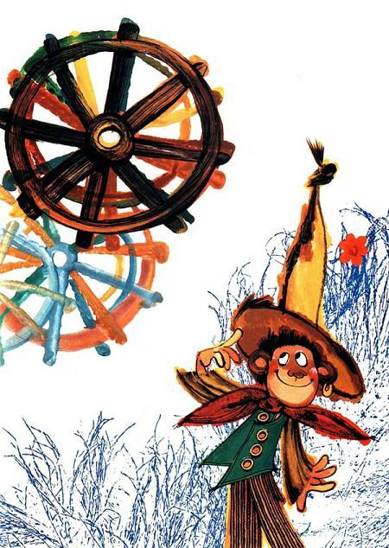
— Остановитесь, остановитесь! — отчаянно заорал мельник.Но колесо катилось все дальше и дальше: шлёп-шлёп-шлёп. Священник с крестом руках попытался было остановить колесо, но деревянная махина едва не задавила его.
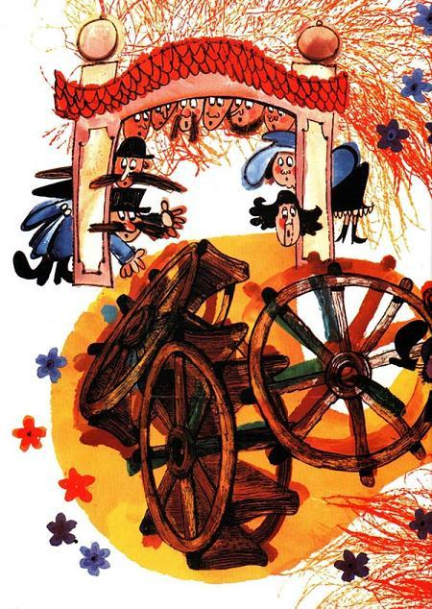
Хорошо, что в последний момент он успел отскочить в сторону. Пумпхут повёл детей к холму над ручьём. Колесо, как верный пёс, послушно катилось за ним. Дети сели на землю, колесо качнулось влево, вправо и тоже плюхнулось на землю.
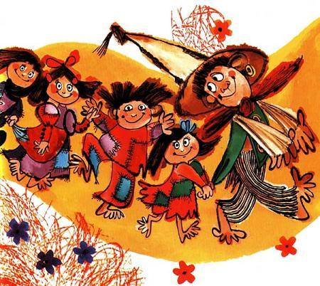
Вскоре, пыхтя и отдуваясь, прибежали мельник, священник и некоторые из гостей.
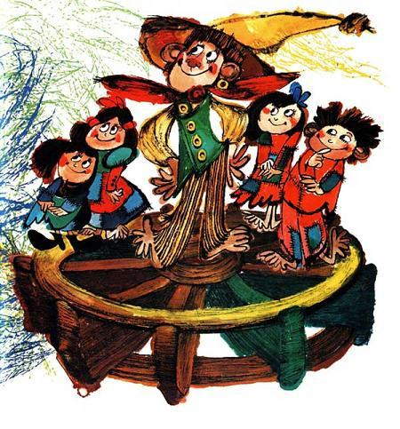
— Что это значит? — набросился мельник на Пумпхута.
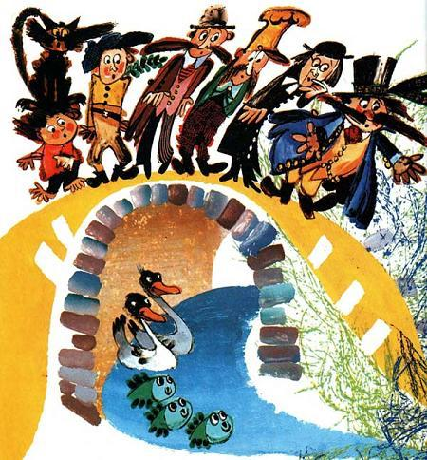
— А тебе непонятно? — усмехнулся тот. — Ты же сам сказал, что скорей колесо остановится, чем ты накормишь нищих детей. Вот оно и остановилось. Всё яснее ясного.— Кто ты такой?! — вскричал разъярённый мельник, утирая холодный пот со лба.— А ты, хозяин, разве не догадываешься?Мельник уже догадался, кто перед ним. Золотая серьга в ухе, шляпа с широченными полями… Конечно же — волшебник.
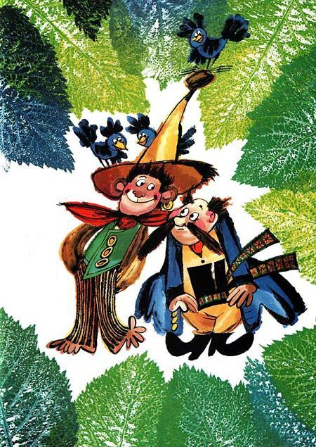
— Ты — Пумпхут!— Верно, хозяин.— Не мог мне сразу сказать?— Нет, хозяин. Но надеюсь, теперь догадываешься, что тебе надо делать? Пока не накормишь голодных детей, колесо не вернётся на место.— Ладно. Сделаю… — скрепя сердце пробормотал мельник. — Пусть дети идут к праздничному столу.— Нет, — возразил Пумпхут. — Они не сядут за праздничный стол. Обслужи их здесь, на холме.
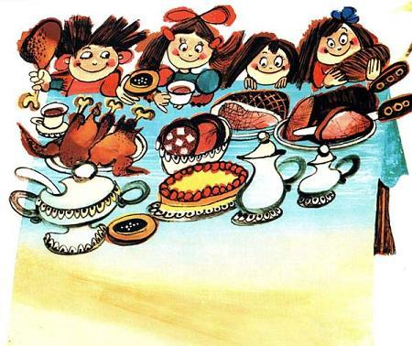
Пришлось мельнику самому нести детям суп и жаркое, свинину, телятину, баранину, дичь. Не забыл он и зелень, клёцки, капусту, бруснику, чернослив. Порадовал детей кофе со сливками, пирожными и печеньем. Дети наелись до отвала. Много вкусных вещей Пумпхут завернул ещё в скатерть и отдал ребятам на дорогу.
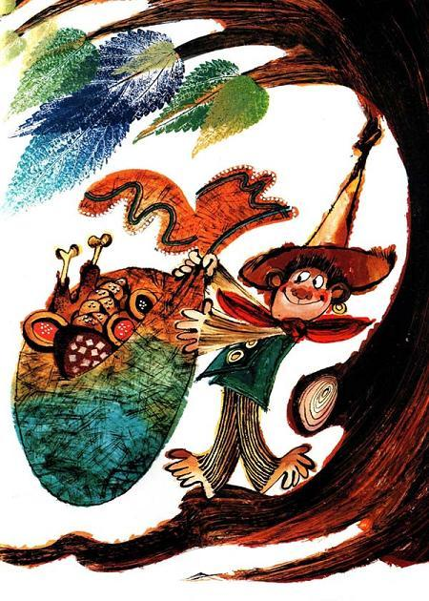
— А теперь, — заключил он, спойте-ка мельнику свою песенку.
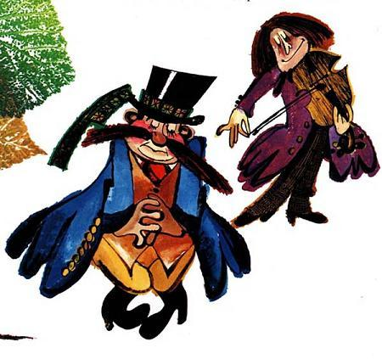
И самая маленькая девочка начала, а остальные подхватили:
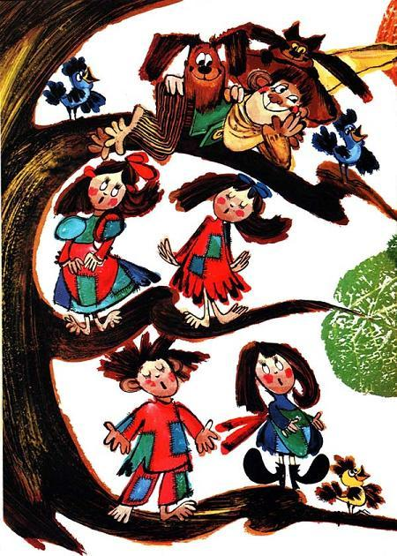
Золотая рыбка, одари невесту!Золотой стол — женихово место.Отцу — золотые башмаки!Матери — золотые чулки.Каждому гостю — золотое платье,Всем, всем, всем — здоровья и счастья!И тут мельничное колесо поднялось с земли и — шлеп-шлеп-шлеп — покатилось к мельнице. Вот оно уже и на месте. Мельник, жених с невестой и свадебные гости вернулись к праздничным столам.
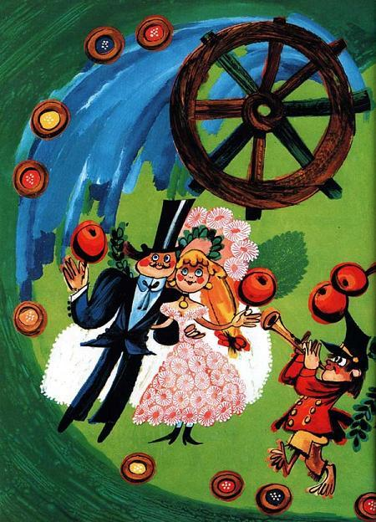
Всё снова завертелось, закрутилось, заиграло. Пели скрипки, ликовали кларнеты, крякали волынки, бас тянул своё «шрум-шрум».
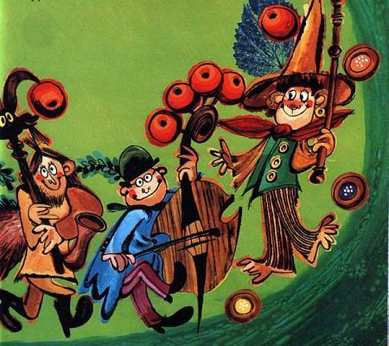
Иллюстрации: Зденек Сметана.

